Temat tygodnia: Taki sam, ale inny.
PP II 2, III 1, 7, 8, IV 2, 12.
Temat dnia: Dzieci na świecie.

1. Wiersz do słuchania: "Dzieci świata" W. Faber.

W Afryce, w szkole na lekcji
śmiała się uczniów gromadka,
gdy im mówił mały Gwinejczyk,
że gdzieś na świecie śnieg pada.

A jego rówieśnik, Eskimos,
też w szkole, w chłodnej Grenlandii,
nie uwierzył, że są na świecie
gorące pustynie i palmy.

Afryki ani Grenlandii
my także, jak dotąd, nie znamy,
a jednak wierzymy w lodowce,
w gorące pustynie, banany.

I dzieciom z całego świata
chcemy ręce uścisnąć mocno
i wierzymy, że dzielni z nich ludzie,
jak z nas samych wyrosną.

- Z czego śmiały się dzieci w Afryce?
- W co nie mogli uwierzyć Eskimosi?
- Czego potrzebują wszystkie dzieci?

2. Obejrzyj obrazki dzieci z różnych stron świata.

Zwróć uwagę na kolor skóry dzieci, włosy, ubranie.

Dzieci mogą się różnić pod względem wyglądu, ubioru, ale wszystkie na całym świecie potrzebują bezpieczeństwa, życia w pokoju, być szczęśliwe, mieć kochających rodziców, cieszyć się, bawić, mieć przyjaciół.

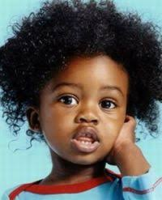
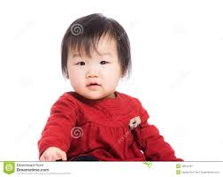
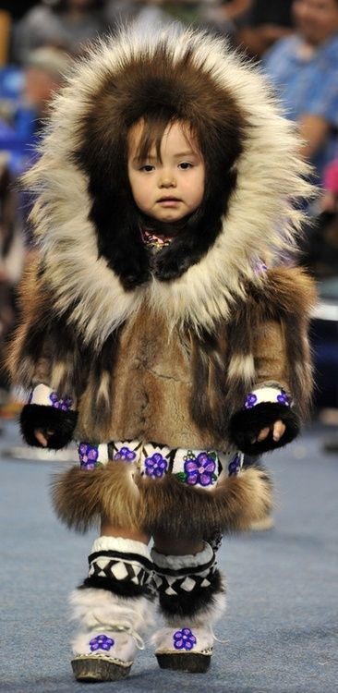
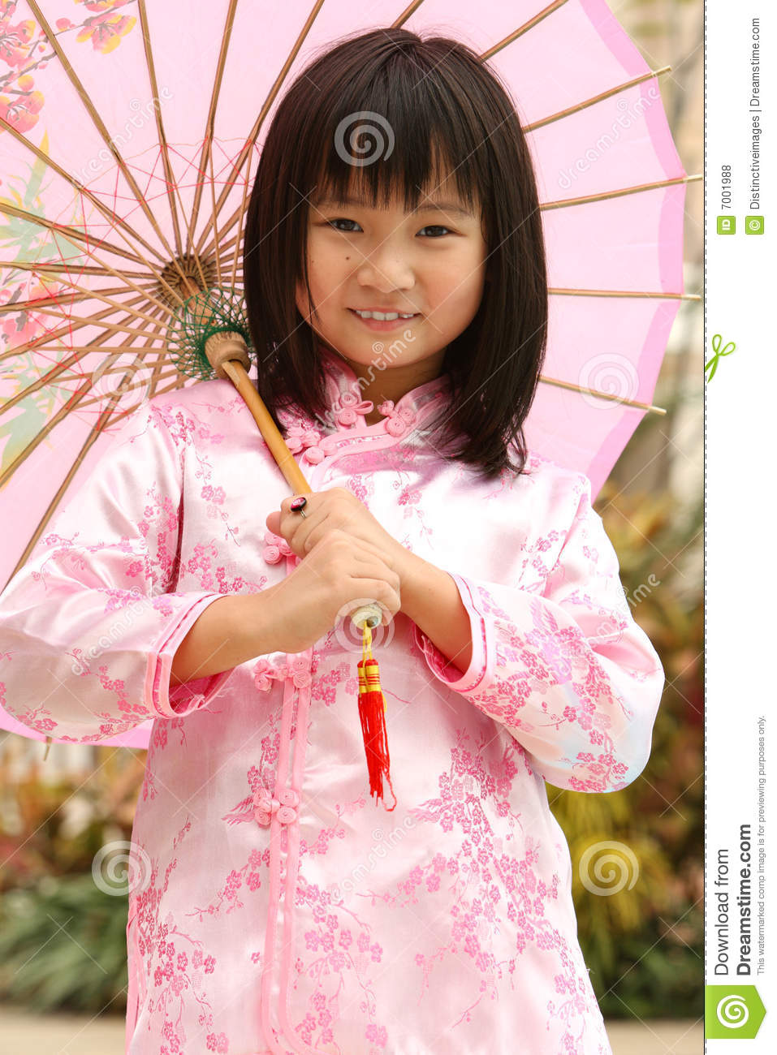



3. Film: "Prawa dziecka".

https://www.youtube.com/watch?v=f4tbWJo02q4

Czy potrafisz powiedzieć, do czego mają prawo dzieci?

4. Karty pracy - połącz takie same dzieci.

http://www.supercoloring.com/puzzle-games/bind-the-twins-puzzle

